**Курнеш Павел Янов (Kurnesz Paweł)**

22 декабря 1791 г – крещение (НИАБ 136-13-894, лист 14об, №68/1791-р (ориг)), (РГИА 823-2-18, лист 243об,№36/1791-р (коп)).

28 февраля 18131 г – отпевание, умер в возрасте 18 лет (НИАБ 136-13-919, лист 25, №8/1813-у (ориг)).

**НИАБ 136-13-894:** Лист 14об. **Метрическая запись №68/1791-р (ориг).**

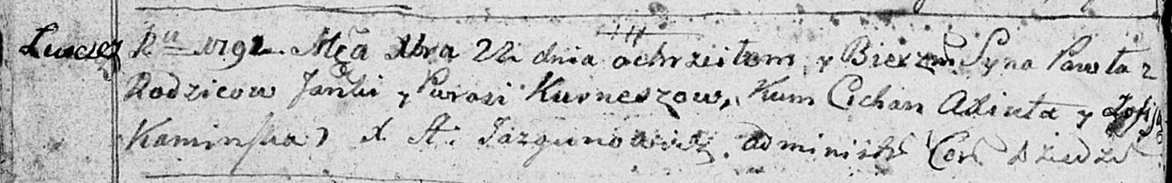

Дедиловичская Покровская церковь. 22 декабря 1791 года. Метрическая запись о крещении.

Kurnesz Paweł – сын родителей с деревни Лустичи.

Kurnesz Janka – отец.

Kurneszowa Parasia – мать.

Axiuta Cichan - кум.

Kaminska Zofija - кума.

Jazgunowicz Antoni – ксёндз.

**РГИА 823-2-18:** Лист 243об. **Метрическая запись №36/1791-р (коп).**

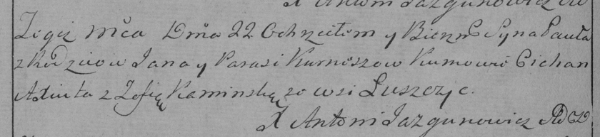

Дедиловичская Покровская церковь. 22 декабря 1791 года. Метрическая запись о крещении.

Kurnesz Paweł – сын родителей с деревни Лустичи.

Kurnesz Jan – отец.

Kurneszowa Parasia – мать.

Axuita Cichan– кум.

Kaminska Zofia- кума.

Jazgunowicz Antoni– ксёндз.

**НИАБ 136-13-919:** Лист 25. **Метрическая запись №8/1813-у (ориг).**

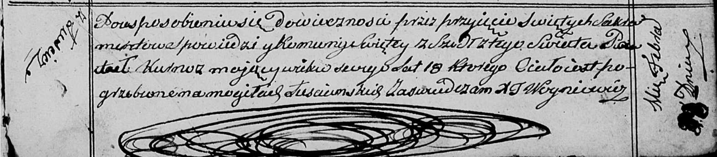

Осовская униатская церковь. 28 февраля 1813 года. Метрическая запись об отпевании.

Kurnosz Paweł – умерший, 18 лет, с деревни Лустичи, похоронен на кладбище деревни Лустичи.

Woyniewicz Tomasz – ксёндз.